Point-to-plane ICP 实验报告
基于 Assignment2 sample ICP 项目的点到面 ICP 实现、3DMatch 测试与 ETH Apartment 补充实验
Dataset: 3DMatch Geometric Registration Benchmark + ETH Apartment | Protocol: 3DMatch perturbed-ground-truth refinement + official ETH Apartment iT / gT protocol | Date: 2026-05-31

Problem
本实验的目标是在项目提供的 basic ICP 框架上实现 point-to-plane ICP，并验证它在真实 RGB-D 点云片段配准中的局部优化能力。原始 point-to-point ICP 通过最小化最近邻点之间的欧氏距离更新刚体变换，但在室内点云中会受到采样密度、重叠区域和错误对应的影响。
Point-to-Plane ICP 将目标点云法向量纳入残差，以源点到目标局部切平面的有符号距离作为优化目标。初始位姿接近正确解时，这一目标通常比点到点距离更快收敛，并能得到更准确的局部配准结果。
测试数据采用 3DMatch Geometric Registration Benchmark。该数据集包含 8 个真实室内 RGB-D 场景的 TSDF 融合点云片段和官方 evaluation files，是三维点云配准研究中常用的基准之一。
3DMatch 面向室内 RGB-D fragment registration：点云片段由深度帧融合形成，适合评估 Point-to-Plane ICP 在室内重建片段上的局部配准性能。为检验算法面对不同传感器来源、点云尺度和噪声模式时的表现，本报告补充 ETH Challenging Data Sets for Point Cloud Registration Algorithms 中的 Apartment 场景。两组实验都以合理初始位姿为前提，不将 ICP 作为无初值全局配准方法。

Algorithm
给定源点云 P、目标点云 Q 和目标点法向量 n，算法在每轮迭代中先对当前源点寻找最近邻 q_i，然后构建点到面残差：
$$r_{i} = {n_{i}}^{T} (R p_{i} + t − q_{i})$$
在当前位姿附近对小增量 $ξ = {[ω_{x}, ω_{y}, ω_{z}, v_{x}, v_{y}, v_{z}]}^{T}$ 做一阶线性化，可得到以下最小二乘系统：
$$[{(p_{i} × n_{i})}^{T} {n_{i}}^{T}] ξ = − {n_{i}}^{T} (p_{i} − q_{i})$$
- 读取源点云、目标点云和目标法向量；如果未提供法向量，则使用局部 PCA 估计。
- 使用最近邻搜索建立源点到目标点的临时对应关系，并按最大对应距离过滤异常对应。
- 用有效对应构造 6 维线性系统，调用 least squares 求解 se(3) 增量。
- 将旋转向量通过 Rodrigues 公式转换为旋转矩阵，并左乘更新累计 4x4 位姿矩阵。
- 当平均绝对 point-to-plane residual 的变化小于 tolerance 或达到最大迭代次数时停止。
ICP 属于局部优化方法。因此，3DMatch 实验不采用无初值全局配准协议，而是在官方真值位姿上加入固定扰动作为初值，评估算法能否将位姿 refinement 回正确配准附近。
同一套 point_to_plane_icp 核心算法同时用于 3DMatch 和 ETH，算法本身不依赖具体数据集。两者的区别主要在输入点云来源、点云尺度和 benchmark preprocessing 参数，而不是 ICP 残差、线性化或 SE(3) 增量更新公式。
对于 ETH laser scan registration，target 法向量估计仍是重要步骤。ETH 点云密度和场景尺度与 3DMatch RGB-D fragment 不同，因此 voxel size、normal estimation radius、max correspondence distance 和成功阈值需要单独调试。

Code
实现保留原始 Point-to-Point ICP 入口，并新增 3D 专用的 point_to_plane_icp。Open3D 用于数据读取、体素下采样、目标点云法向估计和可选交互式可视化；Matplotlib 用于输出两组数据集统一格式的 before / after 3D 网格坐标系 PNG。点到面最小二乘更新由本项目代码完成。
ETH benchmark 复用 icp.py 中的 Point-to-Plane ICP 和 Point-to-Point ICP。新增代码负责 ETH Apartment 数据下载、scanner-frame CSV 读取、官方 iT / gT 协议解析、overlap 筛选、参数调试、指标统计和 demo 图片生成。3DMatch 与 ETH 共用 eval_utils.py 中的 RMSE、RRE、RTE、Recall、runtime 和 success-only 指标统计逻辑。
文件 | 作用
icp.py | 新增 point_to_plane_icp、法向估计、SE(3) 增量和点云变换工具，同时保留原始 ICP 接口。
test.py | 保留原测试，并新增 cube surface 合成测试，验证 point-to-plane ICP 能恢复已知刚体变换。
download_3dmatch.py | 从 3DMatch 官方页面解析下载链接，下载并解压 8 个场景和 evaluation files。
benchmark_3dmatch.py | 解析 gt.log，执行本地 refinement benchmark，输出 CSV 和 JSON 指标。
demo_point_to_plane.py | 加载 3DMatch redkitchen 示例对，输出带 3D 网格坐标系的 before / after PNG；可通过 --show-window 额外打开 Open3D 交互窗口。
download_eth.py | 从 ETH 官方入口流式下载 Apartment 与 evaluations 归档，支持 .part 断点续传；选择性解压 Hokuyo_*.csv、pose_scanner_leica.csv、overlap_apartment.csv 和官方 protocol / validation 文件。
benchmark_eth.py | 解析 ETH 官方 Apartment iT / gT 协议，核对 reading-to-reference 位姿方向，按 overlap 筛选，支持固定子集调参和 scan-pair 多进程评测，输出 CSV / JSON 指标。
demo_eth.py | 从成功配准对生成 ETH Apartment before / after overlay PNG，与 3DMatch 共用绘图模块：target 为灰色、initial source 为红色、aligned source 为绿色。
eval_utils.py | 提供 3DMatch 与 ETH 共用的 RMSE、RRE、RTE、recall、runtime 和 success-only 指标统计。
ETH argparse 参数入口 | 沿用项目 argparse 风格，支持 --tune-only、--tuning-json、--min-overlap、--workers 等参数。
核心求解片段如下：
residuals = np.sum(normal_corr * (src_corr - dst_corr), axis=1)
lhs[:, :3] = np.cross(src_corr, normal_corr)
lhs[:, 3:] = normal_corr
rhs = -residuals
increment, _, _, _ = np.linalg.lstsq(lhs, rhs, rcond=None)
T_total = np.dot(pose_from_increment(increment), T_total)

Test

3DMatch benchmark
实验环境为 Windows 11、Python 3.12.8、Open3D 0.19.0、NumPy 1.26.4、scikit-learn 1.5.1。验证命令如下：
python test.py
python -c "import open3d as o3d; print(o3d.__version__)"
python download_3dmatch.py --output data/3dmatch
python demo_point_to_plane.py --dataset data/3dmatch --output results/3dmatch/redkitchen_demo.png
python benchmark_3dmatch.py --dataset data/3dmatch --results-dir results/full --voxel-size 0.05 --max-iterations 50
完整 benchmark 包含 8 个 3DMatch 场景，共 1623 个官方正样本片段对。每个片段对用真值变换加入随机扰动作为初值，扰动上限为 5 度旋转和 0.20 m 平移；成功阈值采用 registration RMSE < 0.20 m。
基础指标
方法 | Pairs | Recall | Median RMSE  (m) | Average runtime  (s)
Point-to-Plane ICP | 1623 | 92.61% | 0.0570 | 0.213
Point-to-Point ICP | 1623 | 18.36% | 0.5916 | 0.408

All pairs
方法 | Mean RRE  (deg) | Median RRE  (deg) | Mean RTE  (m) | Median RTE  (m)
Point-to-Plane ICP | 3.132 | 1.918 | 0.3877 | 0.0687
Point-to-Point ICP | 22.090 | 14.420 | 0.7457 | 0.5115

Successful pairs only (RMSE < 0.2 m)
方法 | Successful  pairs | Mean RRE  (deg) | Median RRE  (deg) | Mean RTE  (m) | Median RTE  (m)
Point-to-Plane ICP | 1503 | 2.220 | 1.840 | 0.0792 | 0.0642
Point-to-Point ICP | 298 | 4.315 | 4.071 | 0.1199 | 0.1002

按场景统计的 registration recall 如下：
Scene | Pairs | P2Plane Recall | P2Point Recall
7-scenes-redkitchen | 506 | 96.84% | 21.15%
sun3d-home_at-home_at_scan1_2013_jan_1 | 156 | 94.87% | 18.59%
sun3d-home_md-home_md_scan9_2012_sep_30 | 208 | 77.40% | 24.04%
sun3d-hotel_uc-scan3 | 226 | 98.23% | 13.72%
sun3d-hotel_umd-maryland_hotel1 | 104 | 95.19% | 13.46%
sun3d-hotel_umd-maryland_hotel3 | 54 | 96.30% | 18.52%
sun3d-mit_76_studyroom-76-1studyroom2 | 292 | 90.07% | 11.99%
sun3d-mit_lab_hj-lab_hj_tea_nov_2_2012_scan1_erika | 77 | 88.31% | 28.57%

ETH Apartment benchmark
ETH Apartment 实验采用官方 scanner-frame Hokuyo CSV、apartment_protocol.csv 中的 iT 初始位姿和 apartment_validation.csv 中的 gT ground truth。pose_scanner_leica.csv 的 scanner local-to-global 位姿用于独立方向核对：35 个唯一 scan pair 的最大元素误差为 0.02690，明显小于反方向误差，因此评测采用 reading-to-reference 方向。
- 从 ETH 官方入口下载 Apartment 场景，并通过 download_eth.py 选择性解压与校验本地路径。
- 解析 pose_scanner_leica.csv，核对 scanner local-to-global 位姿与官方 validation gT 的 reading-to-reference 方向。
- 按照 apartment_protocol.csv 的 reference / reading 列构造官方 scan pairs，逐行使用对应的 iT 初始位姿，不额外加入随机扰动。
- 依据 apartment_validation.csv 的 overlap_ratio 筛选样本；阈值设为 0.30，全部 6720 行官方协议均满足要求。
- 对 source 和 target 进行体素下采样，并在 target 点云上估计法向量。固定 tuning 子集选出的 voxel_size 为 0.10 m，normal_radius 为 0.20 m，normal_max_nn 为 30。
- 分别运行 Point-to-Plane ICP 和 Point-to-Point ICP，对 6720 个 scan pairs 完成对比评测。
- 为每个 pair 记录 RMSE、RRE、RTE、runtime 和 success flag，并输出 results/eth/apartment_eth_metrics.csv 与 results/eth/apartment_eth_summary.json。
ETH 参数由固定 tuning 子集确定：从 easyPoses、mediumPoses、hardPoses 各取前 8 行，共 24 行；遍历 18 组 Point-to-Plane 参数，并按 Recall、median RMSE、runtime 依次择优。完整 Apartment benchmark 随后使用同一组参数运行。
参数 | 用途 | ETH 实际设置
voxel_size | source / target 体素下采样尺寸 | 0.10 m
normal_radius | target 法向量估计搜索半径 | 0.20 m
max_correspondence_distance | 最近邻对应最大距离 | 0.80 m
max_iterations | ICP 最大迭代次数 | 50
convergence_tolerance | 收敛判定阈值 | 1e-6
success_rmse_threshold | success flag 的 RMSE 阈值 | 0.20 m
initial_rotation_noise | ground truth 初值旋转扰动范围 | N/A：官方 iT
initial_translation_noise | ground truth 初值平移扰动范围 | N/A：官方 iT
pair_overlap_threshold | scan pair 最小重叠率 | 0.30
random_seed | 扰动复现实验随机种子 | N/A：官方 iT
ETH Apartment 主结果表（official protocol，overlap_ratio >= 0.30）
Method | Pairs | Recall | Median RMSE  (m) | Mean runtime  (s)
Point-to-Plane ICP | 6720 | 0.5561 | 0.1267 | 0.7661
Point-to-Point ICP | 6720 | 0.1278 | 1.2829 | 0.9573
ETH Apartment all pairs 误差统计表
Method | Mean RRE  (deg) | Median RRE  (deg) | Mean RTE  (m) | Median RTE  (m)
Point-to-Plane ICP | 25.0057 | 2.6800 | 0.6861 | 0.1147
Point-to-Point ICP | 35.0223 | 24.3718 | 1.1799 | 0.8138
ETH Apartment successful pairs only 统计表（RMSE < 0.20 m）
Method | Successful  Pairs | Success-only  Mean RRE | Success-only  Median RRE | Success-only  Mean RTE | Success-only  Median RTE
Point-to-Plane ICP | 3737 | 2.0580 deg | 1.7492 deg | 0.0717 m | 0.0634 m
Point-to-Point ICP | 859 | 2.7062 deg | 3.0834 deg | 0.0709 m | 0.0675 m
success-only 统计用于描述算法成功收敛后的精配准能力。all pairs 的 mean RRE / RTE 会受到少数失败样本影响，因此两类指标需要与 Recall 一起解读，不能单独使用。

Demo results

3DMatch demo result
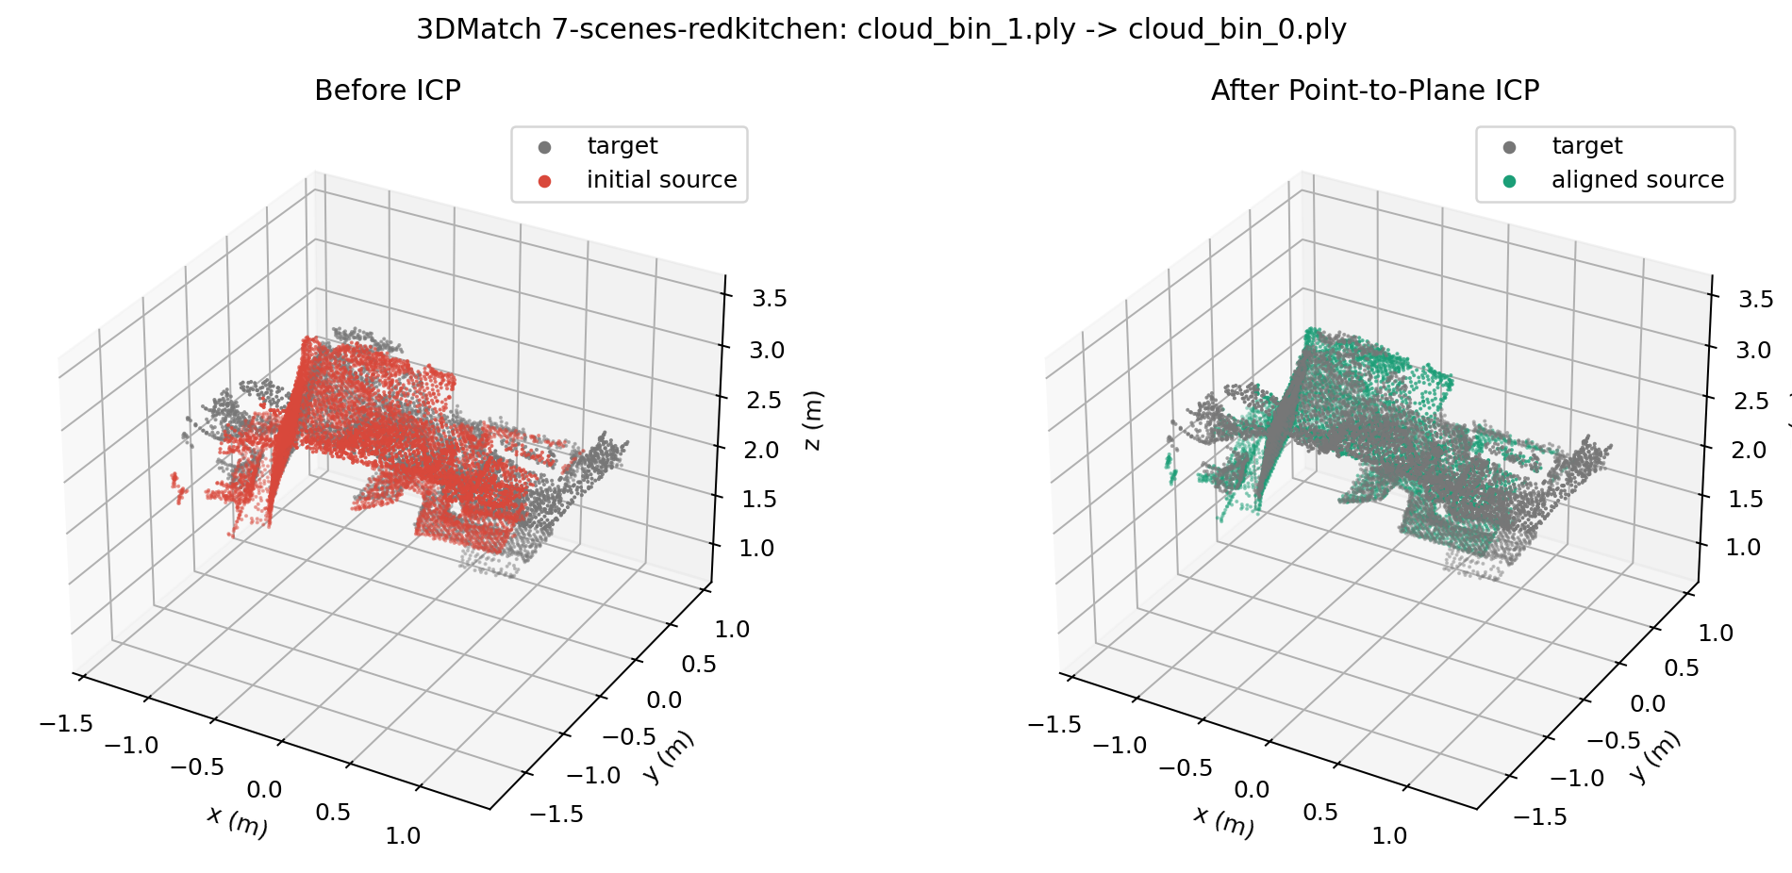
上方为 3DMatch 配准可视化结果。示例使用 cloud_bin_1.ply -> cloud_bin_0.ply；Point-to-Plane ICP 将 RMSE 从 0.1841 m 降至 0.0111 m。

ETH Apartment demo result
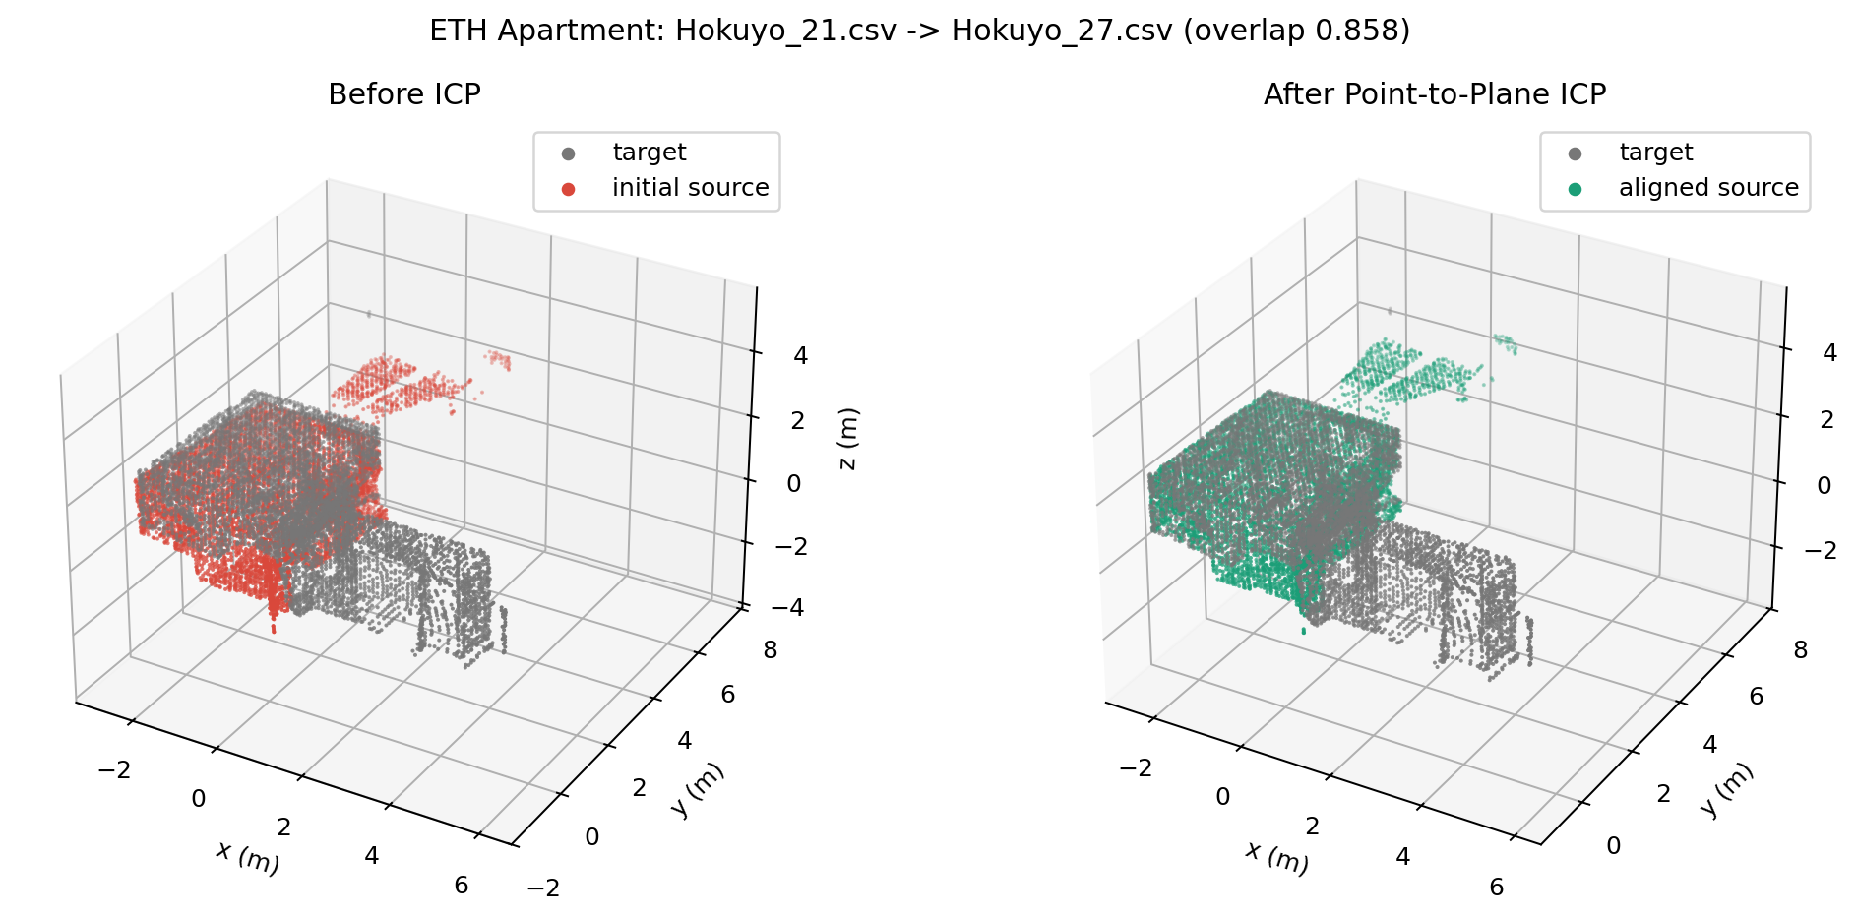
下方为 ETH Apartment 配准可视化结果。示例使用 Hokuyo_21.csv -> Hokuyo_27.csv，overlap_ratio 为 0.8580；Point-to-Plane ICP 将 RMSE 从 0.3502 m 降至 0.0376 m。

Analysis
3DMatch 完整测试中，Point-to-Plane ICP 的 registration Recall 为 92.61% (1503/1623)，高于 Point-to-Point baseline 的 18.36% (298/1623)。两种方法的 median RMSE 分别为 0.0570 m 和 0.5916 m，表明 Point-to-Plane ICP 在大多数片段对上更稳定地收敛到接近真值的位姿。
误差同时按 all pairs 和 successful pairs only (RMSE < 0.20 m) 两种口径统计。前者保留失败样本，用于反映整体风险；后者描述成功收敛后的精配准误差。Point-to-Plane ICP 的 all-pairs mean RRE / RTE 为 3.132 deg / 0.3877 m，成功样本为 2.220 deg / 0.0792 m。success-only 指标必须与 Recall 结合解读，不能单独使用。
差异来自目标函数。Point-to-Point ICP 要求源点靠近最近目标采样点，在视角变化、采样密度差异和局部遮挡下容易受到错误最近邻影响；Point-to-Plane ICP 约束源点到目标局部表面的距离，对墙面、桌面和柜体等平面结构更稳定。
失败样本仍然存在。重叠区域较少、几何结构重复，或初始扰动使最近邻落入错误表面时，局部 ICP 难以跳出错误 basin。sun3d-home_md-home_md_scan9_2012_sep_30 的 Recall 较低，说明该场景存在更明显的几何歧义和视角差异。
ETH Apartment 结果表明，Point-to-Plane ICP 在真实 laser scanner 点云上仍优于 Point-to-Point ICP。两种方法的 registration Recall 分别为 0.5561 和 0.1278，median RMSE 分别为 0.1267 m 和 1.2829 m。表面法向量误差模型同样适用于 laser scan local refinement。
ETH Apartment 的 Point-to-Plane Recall 低于 3DMatch 的 0.9261，说明官方 ETH iT 初值和 laser scanner 场景更具挑战性。其 all-pairs mean RMSE 为 1.0724 m，median RMSE 为 0.1267 m，差距来自失败样本形成的长尾。成功样本中，Point-to-Point ICP 的 mean RTE 略低，但成功数仅为 859，明显少于 Point-to-Plane ICP 的 3737，因此仍需结合 Recall 判断整体性能。
综合两组实验，Point-to-Plane ICP 适合作为局部 pose refinement 模块，但依赖合理初值、足够重叠区域和稳定法向量。它不能替代全局配准；实际系统仍需由 feature matching、RANSAC、FPFH 或其他粗配准方法提供初始位姿。
Sources:
3DMatch official benchmark page, https://3dmatch.cs.princeton.edu/ ;
Open3D installation documentation, https://www.open3d.org/docs/release/getting_started.html
ETH Challenging Data Sets for Point Cloud Registration Algorithms, https://doi.org/10.3929/ethz-b-000721626

